Pracujący w gospodarce narodowej w Polsce w sierpniu 2025 r.
W ostatnim dniu sierpnia 2025 r. zbiorowość pracujących w gospodarce narodowej liczyła 15038,8 tys. osób, tj. o 0,2% mniej niż w sierpniu 2024 r. W porównaniu do poprzedniego miesiąca ich liczba zmniejszyła się o 0,3%.
15,0 mln
liczba pracujących w gospodarce
narodowej według stanu
na 31 sierpnia 2025 r.
Dane dotyczą osób pracujących w gospodarce narodowej mieszkających na terenie Polski lub za granicą. Każdy pracujący jest identyfikowany jeden raz – w pracy głównej.
Liczba pracujących w gospodarce narodowej
W ostatnim dniu
sierpnia 2025 r. mężczyźni stanowili 52,7% ogółu pracujących w gospodarce narodowej
Wśród ogółu pracujących w gospodarce narodowej większą część stanowią mężczyźni. W końcu sierpnia 2025 r. ich udział wyniósł 52,7% i było to o 0,1 p. proc. mniej niż rok wcześniej oraz tyle samo co miesiąc wcześniej.
W porównaniu z sierpniem 2024 r. liczba pracujących kobiet zwiększyła się o 0,1%, natomiast liczba pracujących mężczyzn zmniejszyła się o 0,4%. W porównaniu z końcem lipca 2025 r. zarówno liczba pracujących kobiet, jak i pracujących mężczyzn zmniejszyła się o 0,3%.
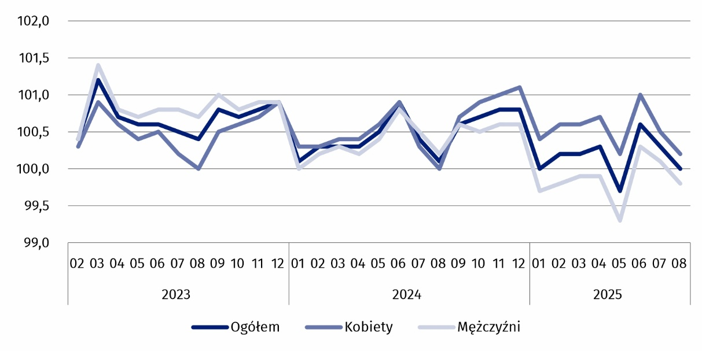
Wykres 1. Dynamika liczby pracujących w gospodarce narodowej
(01. 2023 = 100)

Średnia i mediana wieku
W końcu sierpnia 2025 r. średnia wieku pracujących (liczona w latach) wyniosła 43,0 (w końcu sierpnia 2024 r. – 42,8, w końcu lipca 2025 r. – 43,0). W ciągu roku wzrosła także mediana wieku pracujących. W sierpniu 2025 r. wyniosła ona 43,0 lata i była o rok wyższa niż na koniec sierpnia 2024 r.
Sekcje PKD 2007
Struktura pracujących w gospodarce narodowej według sekcji PKD 2007 nie zmienia się istotnie z miesiąca na miesiąc. Według stanu na koniec sierpnia 2025 r. najwięcej osób pracowało w sekcji Przetwórstwo przemysłowe – 2735,0 tys., co stanowiło 18,2% ogółu pracujących w gospodarce narodowej. Udział ten był o 0,1 p. proc. mniejszy niż w końcu sierpnia 2024 r. oraz taki sam jak na ostatni dzień lipca 2025 r. Na koniec sierpnia 2025 r. druga pod względem liczby pracujących sekcja – Handel; naprawa pojazdów samochodowych∆ skupiała 14,3% ogółu pracujących – o 0,4 p. proc. mniej niż rok wcześniej oraz 0,1 p. proc. mniej niż w końcu lipca 2025 r.
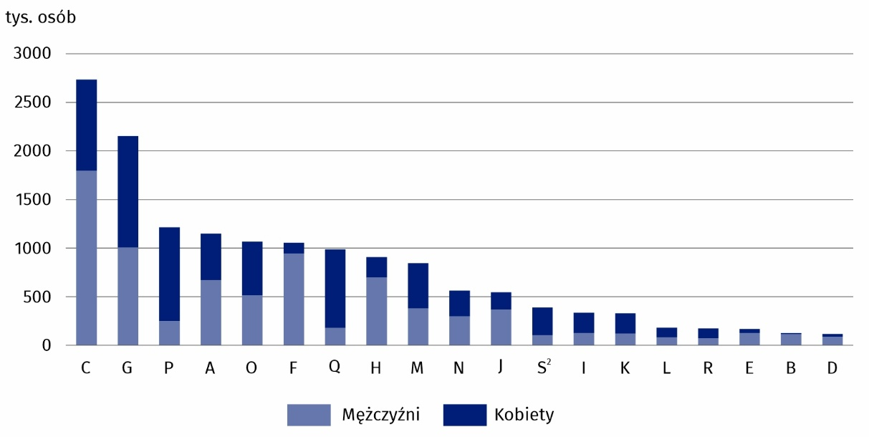
Wykres 2. Pracujący w gospodarce narodowej według płci i sekcji PKD 2007 w sierpniu 2025 r.
Stan na koniec miesiąca
Na koniec sierpnia 2025 r.
– analogicznie jak w poprzednich miesiącach
– najbardziej sfeminizowane były sekcje Opieka zdrowotna
i pomoc społeczna oraz Edukacja, natomiast największy udział mężczyzn występował w sekcjach Górnictwo i wydobywanie oraz Budownictwo
Spośród sześciu sekcji PKD 2007 największy ubytek liczby pracujących względem 31 sierpnia 2024 r. był w sekcji Rolnictwo, leśnictwo, łowiectwo i rybactwo – o 4,0%. Spadki liczby pracujących odnotowano także w sekcjach Handel; naprawa pojazdów samochodowych oraz Przetwórstwo przemysłowe – odpowiednio o 2,9% i 0,8%. Spośród sekcji PKD 2007³ największy wzrost liczby pracujących w porównaniu z sierpniem 2024 r. miał miejsce w Edukacji – o 3,1% oraz w Administracji publicznej i obronie narodowej; obowiązkowe zabezpieczenia społeczne – o 2,3%. Zwiększyła się również liczba pracujących w sekcji Budownictwo o 0,7%.

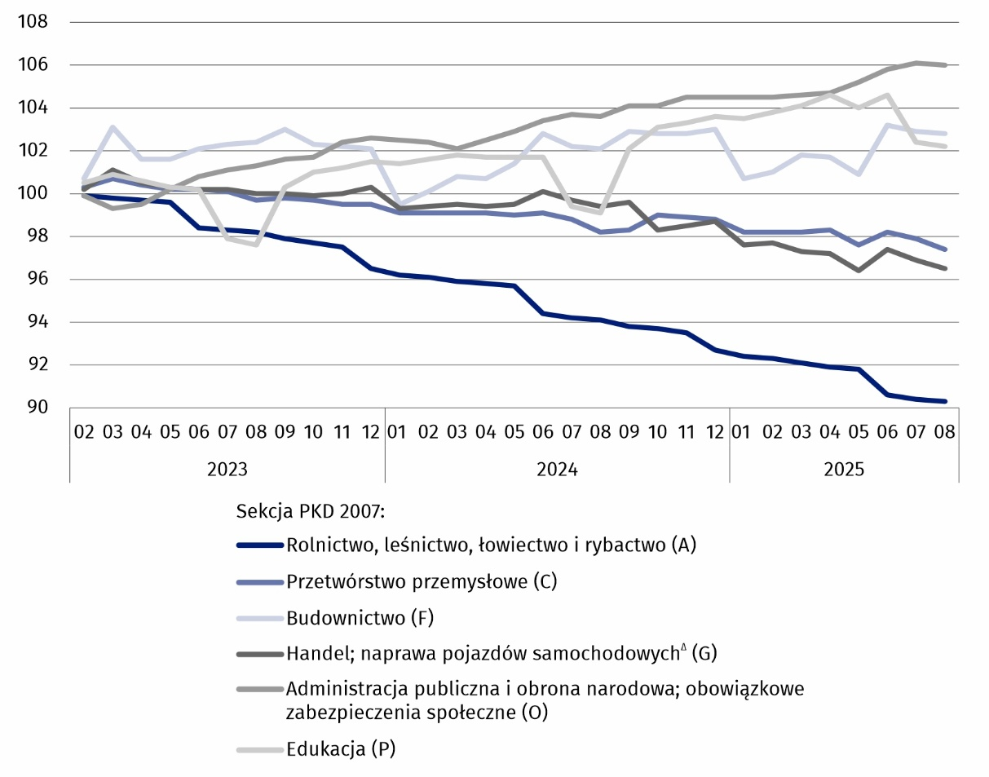
Wykres 3. Dynamika liczby pracujących w gospodarce narodowej według wybranych sekcji PKD 2007
(01. 2023 = 100)
W ostatnim dniu sierpnia 2025 r. – podobnie jak we wcześniejszych miesiącach – w grupie pracowników najemnych udziały mężczyzn i kobiet były zbliżone
Status zatrudnienia
Dominującą grupą pracujących byli pracownicy najemni – było ich 11860,4 tys. Na koniec sierpnia 2025 r. stanowili oni 78,9% ogółu pracujących w gospodarce narodowej. Było to tyle samo co w sierpniu 2024 r. i lipcu 2025 r. Kolejnym pod względem liczebności podzbiorem pracujących w gospodarce narodowej są pracujący na własny rachunek łącznie z pomagającymi członkami rodziny. Według stanu na 31 sierpnia 2025 r. stanowili oni 20,9% ogółu pracujących w gospodarce narodowej – tyle samo co rok wcześniej oraz na koniec lipca 2025 r.
W opracowaniu zastosowano symbole literowe oraz skrócone nazwy sekcji PKD 2007, oznaczając skróty znakiem „Δ”. Pełne nazwy znajdują się na zamieszczonej poniżej liście sekcji PKD 2007.
Pełne nazwy sekcji PKD 2007:
A – Rolnictwo, leśnictwo, łowiectwo i rybactwo;
B – Górnictwo i wydobywanie;
C – Przetwórstwo przemysłowe;
D – Wytwarzanie i zaopatrywanie w energię elektryczną, gaz, parę wodną, gorącą wodę i powietrze do układów klimatyzacyjnych;
E – Dostawa wody; gospodarowanie ściekami i odpadami oraz działalność związana z rekultywacją;
F – Budownictwo;
G – Handel hurtowy i detaliczny; naprawa pojazdów samochodowych, włączając motocykle;
H – Transport i gospodarka magazynowa;
I – Działalność związana z zakwaterowaniem i usługami gastronomicznymi;
J – Informacja i komunikacja;
K – Działalność finansowa i ubezpieczeniowa;
L – Działalność związana z obsługą rynku nieruchomości;
M – Działalność profesjonalna, naukowa i techniczna;
N – Działalność w zakresie usług administrowania i działalność wspierająca;
O – Administracja publiczna i obrona narodowa; obowiązkowe zabezpieczenia społeczne;
P – Edukacja;
Q – Opieka zdrowotna i pomoc społeczna;
R – Działalność związana z kulturą, rozrywką i rekreacją;
S – Pozostała działalność usługowa.
Dane dla sekcji Pozostała działalność usługowa (S) obejmują również pracujących w sekcjach Gospodarstwa domowe zatrudniające pracowników; gospodarstwa domowe produkujące wyroby i świadczące usługi na własne potrzeby (T) oraz Organizacje i zespoły eksterytorialne (U).
W przypadku cytowania danych Głównego Urzędu Statystycznego prosimy o zamieszczenie informacji: „Źródło danych GUS”, a w przypadku publikowania obliczeń dokonanych na podstawie danych opublikowanych przez GUS prosimy o zamieszczenie informacji: „Opracowanie własne na podstawie danych GUS”.

Opracowanie merytoryczne:  Urząd Statystyczny w Bydgoszczy  p.o. Dyrektora Katarzyna Klamrowska  Tel: 52 366 93 90 | Rozpowszechnianie:  Wydział Prasowy  Tel. komórkowy: +48 695 255 032  Tel. stacjonarne: +48 22 608 38 04, +48 22 449 41 45, +48 22 608 30 09  e-mail: obslugaprasowa@stat.gov.pl

stat.gov.pl

@GUS_STAT

@GlownyUrzadStatystyczny

gus_stat

glownyurzadstatystycznygus

glownyurzadstatystyczny
Powiązane opracowania
Zeszyt metodologiczny Pracujący w gospodarce narodowej
Zeszyt metodologiczny Pracujący w gospodarce narodowej według źródeł administracyjnych
Temat dostępny w bazach danych
Dziedzinowe Bazy Wiedzy → Dane → Społeczeństwo → Rynek pracy
Bank Danych Lokalnych → Rynek pracy
Strateg → Obszary tematyczne → Rynek pracy
Oficjalne statystyki SDG – wskaźniki dla priorytetów krajowych
Portal Geostatystyczny
Ważniejsze pojęcia dostępne w słowniku
Pracujący w gospodarce narodowej

W 22 tablicach, dołączonych do tej publikacji, udostępnione są szczegółowe dane o pracujących w gospodarce narodowej.
Dane dla sekcji Pozostała działalność usługowa (S) obejmują również pracujących w sekcjach Gospodarstwa domowe zatrudniające pracowników; gospodarstwa domowe produkujące wyroby i świadczące usługi na własne potrzeby (T) oraz Organizacje i zespoły eksterytorialne (U).
Dotyczy sekcji PKD 2007, w których liczba pracujących przekroczyła milion.

